Lo primero que vamos a hacer es configurar nuestro servidor dns con un registro A que apunte al servidor, un registro mx que tambien tiene que apuntar al servidor, y crearemos dos cnames, uno para mail y otro para smtp que apunten tambien a nuestro registro A

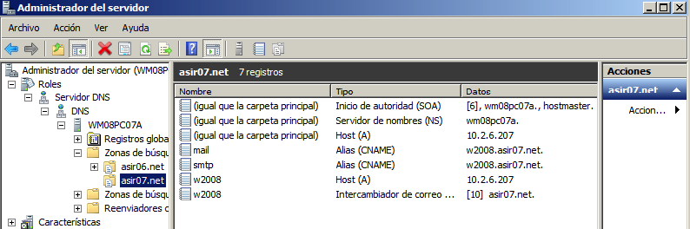

Pruebas dns:

Realizamos un ping a mail.asir07.net y otro a smtp.asir07.net y habremos probado toda la configuracion dns necesaria

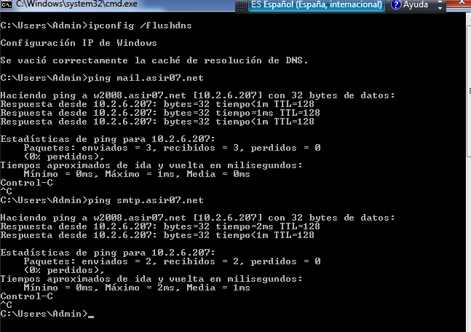

Configuramos el mensaje de bienvenida y el tamaño maximo del mensaje de salida

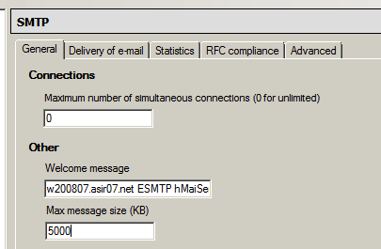

Gestion de dominio asir07.net

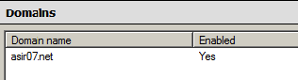

Creacion de cuentas zipi y zape

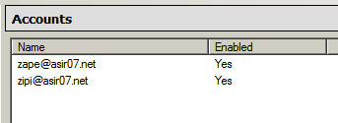

Tamaño maximo de buzon 1gb

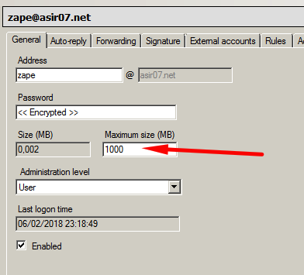

Permitir conexiones en smtp en Puerto 25

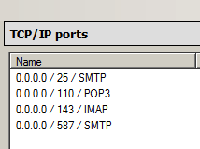

Deshabilitar pop3

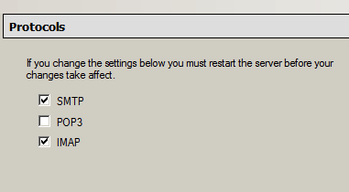

Habilitar logs

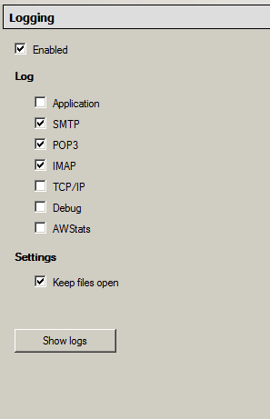

Prueba envio de correo

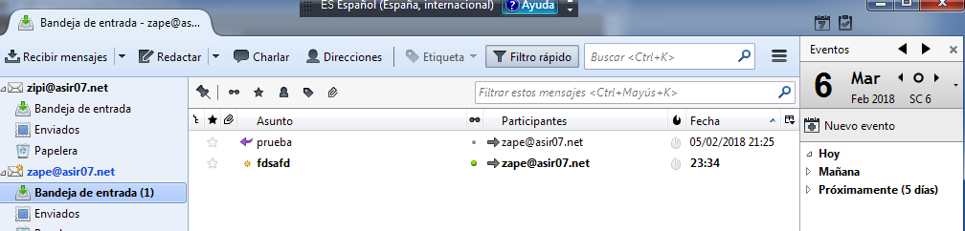

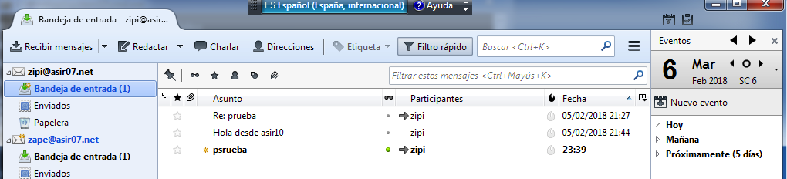

Configuracion del servidor

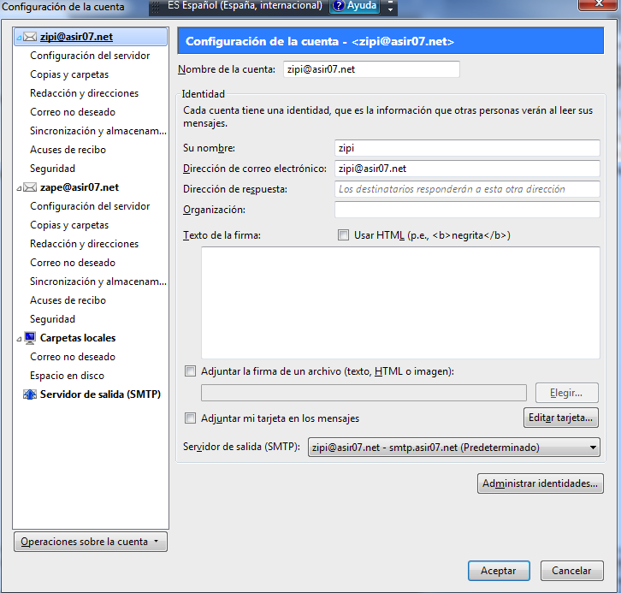

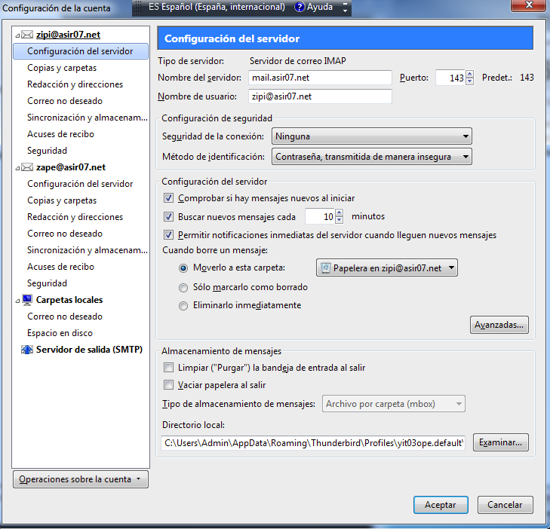

Paquetes wireshark

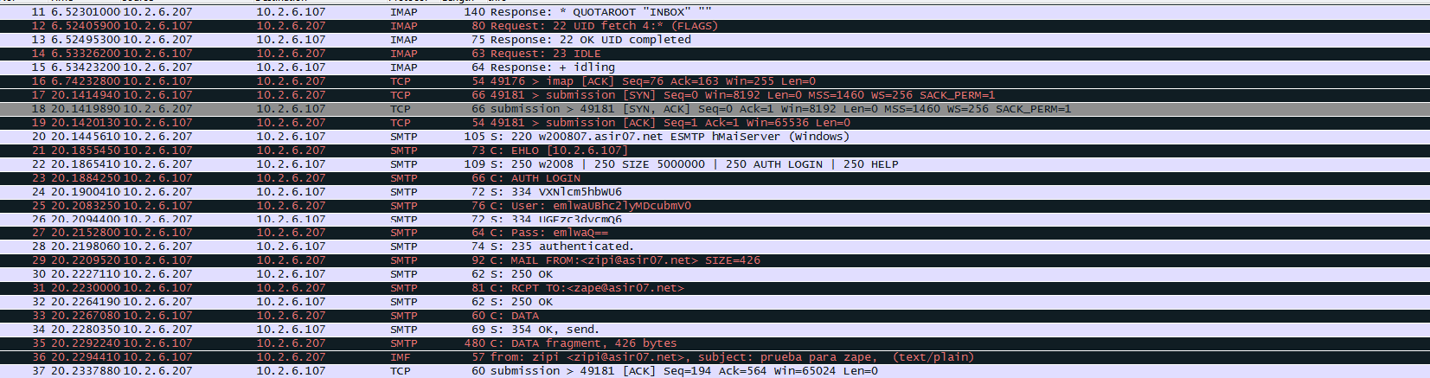

18 y 19 conexion tcp

20 el servidor da el saludo y envia el baner

21 servidor manda ehlo

22 el servidor manda el nombre de el mismo, el tamaño del mensaje y que el servidor require autenticacion

23 el cliente comunica que se va a autentificar

25 y 27 manda usuario y password

28 el servidor confirma que se a autenticado

28 el cliente indica de donde viene el correo MAIL FROM

31 el cliente indica donde va el correo RCPT TO

33 el cliente empieza a mandar los datos del email